**_____________________________________________________________________________________**

Material produzido como resultado da dissertação: Ferramentas Práticas para Ensino de Estatística na Educação Básica.

**Autora**: Dayana Cecília Reis Beirigo Dutra

**Orientador**: Prof. Fernando de Souza Bastos

**Coorientador**: Prof. Guaraci de Lima Requena **_____________________________________________________________________________________________**

**Nível de ensino:** Fundamental. **Ano: 9º**

**Unidade Temática: Probabilidade e Estatísticas**

**Objetos de Conhecimento: Análise de gráficos divulgados pela mídia: elementos que podem induzir a erros de leitura ou de interpretação.**

**Habilidades: (EF09MA21) Analisar e identificar, em gráficos divulgados pela mídia, os elementos que podem induzir, às vezes propositadamente, erros de leitura, como escalas inapropriadas, legendas não explicitadas corretamente, omissão de informações importantes (fontes e datas), entre outros.**

**Palavras-chave: amostra; pesquisa.**

**Recursos:** Como Mentir com Estatística.

**Desenvolvimento da habilidade:** **Os alunos devem tentar identificar problemas em gráficos divulgados pela mídia a partir de conceitos fornecidos no livro “Como Mentir com Estatística”, de Darrell Huff e outras informações fornecidas. Os alunos também devem buscar em notícias recentes elementos que podem induzir ao erro.**

**Detalhamento da Atividade**

**Descrição: O livro “Como Mentir com Estatística”, de Darrell Huff, apresenta uma série de artifícios usados para manipular uma informação. Alguns dos equívocos apontados no livro quanto aos gráficos são:**

1. **Apenas uma parte do gráfico é apresentada, ocultando partes para mudar a percepção do leitor. (Ver figuras 1 e 2).**
2. **Há a mudança da proporção das ordenadas e abscissas (ver figura 3).**
3. **Números importantes não informados: Alguns gráficos deixam de apresentar dados relevantes para o correto entendimento da informação.**
4. **Uso de representações que induzem ao erro do leitor – gráficos tridimensionais podem induzir ao erro, uma vez que alterações de volume não são facilmente comparadas.**

**Gráficos construídos a partir de experimentos incorretos e amostras com viés.**

**Hoje a utilização de redes sociais tem facilitado a disseminação de “Fake News” e, por isso, é necessário atenção aos dados compartilhados. Além dos pontos mencionados por Huff, outros detalhes importantes devem ser observados para tentar evitar enganos:**

1. **A fonte da informação;**
2. **A forma de construção do gráfico;**
3. **A proporcionalidade dos elementos presentes no gráfico;**
4. **A clareza da legenda e do gráfico;**
5. **O atendimento de convenções – No gráfico de pizza, por exemplo, sabemos que a soma de todos setores deve ser igual a 100%.**

Figura 1

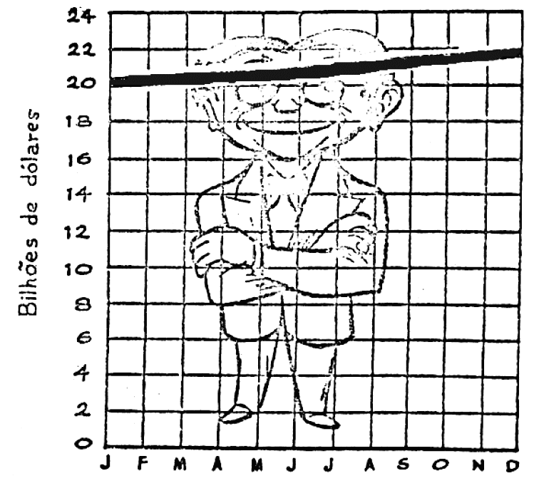

**Fonte:** **Huff, Darrel (1993)**

Figura 2

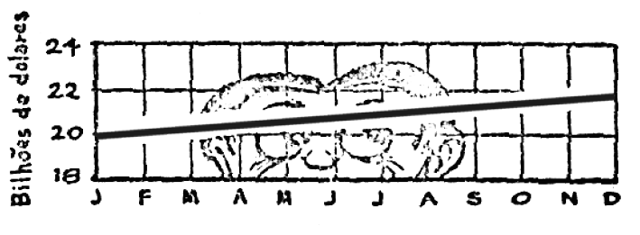

**Fonte:** **Huff, Darrel (1993)**

Figura 3

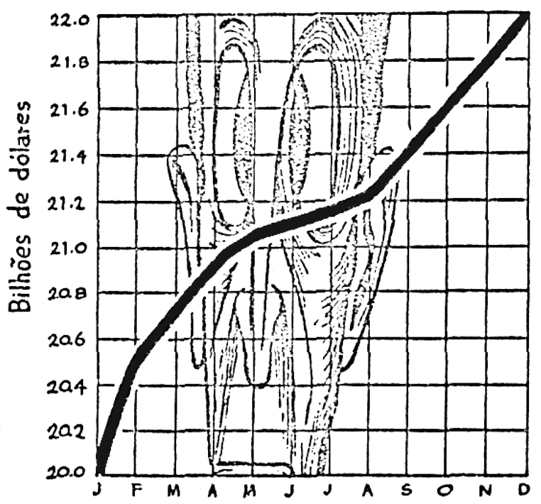

**Fonte:** **Huff, Darrel (1993)**

**Exercícios**

**1 – Identifique nos gráficos abaixo possíveis problemas nos gráficos apresentados:**

1. **Gráfico sobre a eficácia do vermífugo nitazoxanida na redução da carga viral da Covid apresentado pelo governo em um vídeo:**

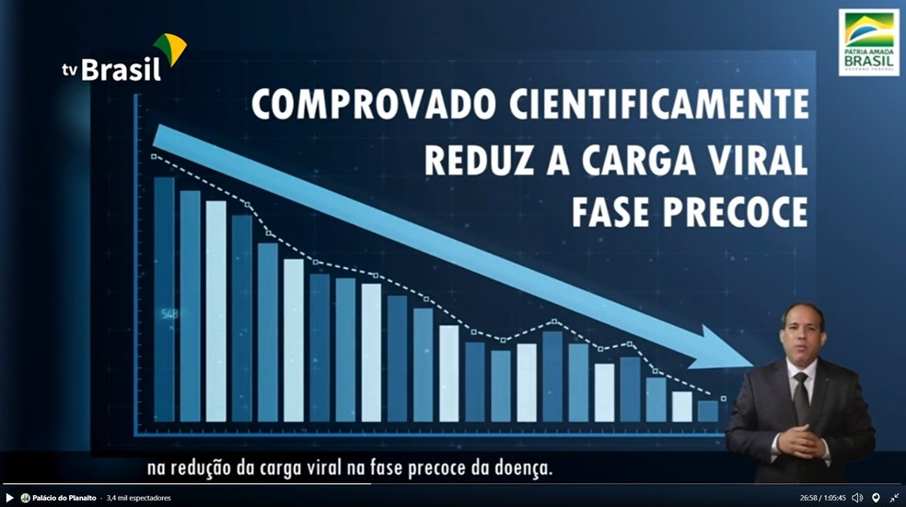

**Tela de vídeo apresentado na cerimônia do Ministério da Ciência e Tecnologia. Base e dados são idênticos ao disponível no banco de imagens da agência ShutterStock. — Foto: Reprodução/TV Brasil**

1. **Gráficos de Inflação da Globo News:**

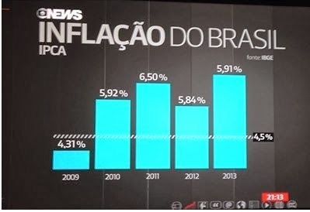

**Fonte: Imagem retirada de carta campinas**

1. **Gráfico de pizza da Fox News:**

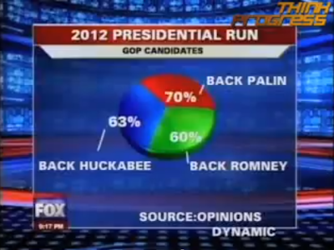

**Fonte: Retirado do site https://simplystatistics.org**

1. **Gráfico da notícia: 'Somos a espécie mais perigosa da história': cinco gráficos sobre o impacto da atividade humana na biodiversidade”:**

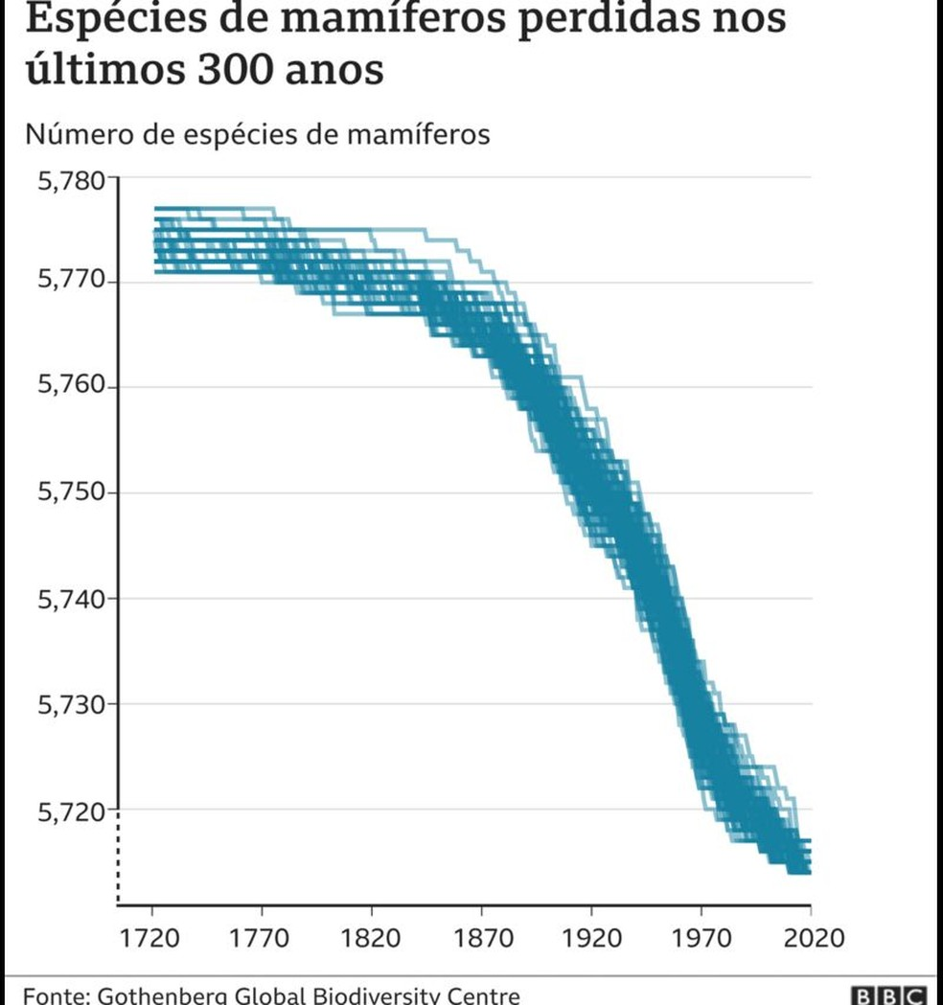

**Fonte: BBC - Espécies de mamíferos perdidas nos últimos 300 anos**

**2 – Análise os gráficos divulgados na mídia últimos nos três meses e tente localizar exemplos de gráficos que possuem elementos que podem induzir o leitor ao erro.**

**3 – Monitore as notícias recebidas por você em suas redes sociais durante uma semana e registre se você identificou alguma que não corresponde à realidade. Comente.**

**REFERÊNCIAS**

AGÊNCIA LUPA. **Como mentir com estatísticas: um kit de sobrevivência para as eleições.** Disponível em <https://piaui.folha.uol.com.br/lupa/2016/07/15/como-mentir-com-estatisticas-um-kit-de-sobrevivencia-para-as-eleicoes/>. Acesso em 18 Jan. 2021.

BBC.**'Somos a espécie mais perigosa da história': cinco gráficos sobre o impacto da atividade humana na biodiversidade.** Disponível em: <https://g1.globo.com/natureza/noticia/2020/10/12/somos-a-especie-mais-perigosa-da-historia-cinco-graficos-sobre-o-impacto-da-atividade-humana-na-biodiversidade.ghtml>. Acesso em 18 Jan. 2021.

CARTA CAMPINAS. **Rede social do dia: Globo News e o gráfico da inflação no Brasil.** Disponível em: <https://cartacampinas.com.br/2014/01/rede-social-do-dia-globo-e-o-grafico-da-inflacao-no-brasil-globonews/>. Acesso em 16 Jan. 2021.

G1. **Ministério da Ciência diz que vermífugo ajuda no tratamento da Covid-19 estudo não foi divulgado.** Disponível em: <https://g1.globo.com/bemestar/coronavirus/noticia/2020/10/19/ministerio-da-ciencia-e-tecnologia-afirma-que-vermifugo-reduz-carga-viral-no-tratamento-precoce-da-covid-19-estudo-nao-foi-revisado-pelos-pares.ghtml>. Acesso em 18 Jan.2021.

HUFF, DARRELL. **Como mentir com a estatística.** Traduzido por Alba B. S. Campbell. Edições Financeiras S.A: Rio de Janeiro-RJ, 1993.

LEEK, Jeff. **The statisticians at Fox News use classic and novel graphical techniques to lead with data.** Disponível em <https://simplystatistics.org/2012/11/26/the-statisticians-at-fox-news-use-lassic-and-novel-graphical-techniques-to-lead-with-data/>. Acesso em 18 Jan. 2021.

LOPES, Alex. **Fake News em Gráficos.** Disponível em: <https://medium.com/@alxcrv/fake-news-em-gr%C3%A1ficos-d68eff4462e4>. Acesso em 18 Jan. 2021.

TC School. **Como Mentir com Estatística: aprenda a não ser enganado.** Disponível em: <https://tc.com.br/tc-school/livros/como-mentir-com-estatistica/>. Acesso em 18 Jan. 2021.